المالية العامة (Public Finance)
إعداد: بكر ياسين اشتية
رئيس قسم الاقتصاد في جامعة النجاح الوطنية
عضو الأمانة العامة للاتحاد العام للاقتصاديين الفلسطينيين

أولا: أهداف الاسبوع:
- تعريف طلبة دوائر وكليات الإعلام بمفهوم المالية العامة للدولة.
- التعرف إلى السياسات المالية وأهميتها في التخطيط الاقتصادي والاجتماعي.
- فهم أدوات السياسات المالية ومكوناتها الرئيسية.
- فهم مكونات الإيرادات العامة والنفقات العامة ومصادر التمويل المختلفة.
- التفريق بين عجز الموازنة والدين العام وخدمة الدين العام.
- التعرف إلى علاقة المالية العامة الفلسطينية باتفاقية باريس الاقتصادية.
- فهم عمق التبعية المالية الفلسطينية للمالية العامة الإسرائيلية.
ثانيا: الخطة التعليمية
يقسم هذا الأسبوع إلى قسمين، القسم النظري الذي سيرتكز عليه بناء القواعد المفاهيمية للمالية العامة ومكوناتها وأهميتها في مجالات التخطيط الاقتصادي والاجتماعي للدولة، وذلك ضمن فهم متكامل للموازنة العامة بشقيها النفقات العامة والإيرادات العامة والتي تُبنى عليها كامل السياسات المالية للدولة. وفي هذا الإطار، سيتم تبسيط فهم وقراءة الموازنة العامة للسلطة الفلسطينية بلغة اقتصادية تمكن الطالب من تحويل الرقم المالي إلى لغة إعلامية مقروءة للجمهور.
أما الشق الثاني، فيرتكز على ضرورة تطعيم مفردات هذا الأسبوع ببعض المقاربات العملية على واقع المالية العامة الفلسطينية وعلاقتها بالاتفاقيات الاقتصادية المبرمة مع دولة الاحتلال، وهو ما سيتم تسهيله من خلال بعض التدريبات البحثية التي سيتم طرحها داخل المادة العلمية.
وبإمكان أي محاضر يسترشد بهذا المساق أن يزيد أو يحدد عدد محاضرات هذا الاسبوع بمحاضرتين أو أكثر حسب الحاجة، وأن يطور ما يراه مناسباً من ادوات تطبيقية.

ثالثا: الشق النظري:
المالية العامة هي الطريقة التي تدير بها الحكومة مواردها الاقتصادية المحدودة من أجل تحيق أهدافها الاقتصادية والاجتماعية والسياسية بأقصى كفاءة. وهي واحدة من الأدوات السيادية للدولة والتي تسعى من خلالها إلى:
- تعظيم إيرادات الدولة من أجل تغطية نفقاتها الاقتصادية والاجتماعية.
- إعادة توزيع الثروات بين فئات وشرائح المجتمع وصولا لحالة من التوازن الاقتصادي والاجتماعي.
- تحفيز القطاعات الاقتصادية المستهدفة في الخطة المالية.
وتعتبر الموازنة العامة الأداة المالية الأبرز لإدارة مالية الدولة، وهي عبارة عن تقدير مفصل ومعتمد لإيردات الدولة ونفقاتها العامة المتوقعة خلال سنة قادمة، تحدد من خلالها الدولة أهدافها وسياساتها وبرامجها في كيفية توظيف الموارد وتوزيعها. ونلاحظ من هذا التعريف المبسط أن الموازنة العامة لأي دولة لا بد لها من:
- تقدير: ويكون ذلك من خلال السلطة التنفيذية ممثلة بالحكومة ووزاراتها وكافة مراكز المسؤولية التابعة لها، ويتصدر عملية تنسيق الجهد الحكومي في مجال تقدير إيرادات الدولة ونفقاتها وزير المالية من خلال إعداد مشروع قانون الموازنة العامة.
- الاعتماد: وهو من اختصاصات السلطة التشريعية، أي المجلس التشريعي في الدول البرلمانية، فبمصادقة المجلس على مشروع القانون المقدم من السلطة التنفيذية يتحول المشروع إلى قانون الموازنة العامة.
من هنا يأتي دور الصحافة الاقتصادية في عملية الرقابة على كل من مكونات الموازنة العامة ومراحل إعدادها وتنفيذها، وذلك من أجل نشر الثقافة المجتمعية الرقابية على أداء الحكومة.
الموضوع الأول: مكونات الموازنة العامة (Public Budget)
تتكون الموازنة العامة للدولة من بندي الإيرادات والنفقات، وتعبّر الإيرادات عن مصادر التمويل المحلي والخارجي المتاحة للدولة، فيما تعبّر النفقات عن أوجه الإنفاق العام للدولة على قطاعات وشرائح المجتمع.
أولا: النفقات العامة (Public Spending)
تلعب النفقات العامة للدولة دورا بارزا في تحقيق الاستقرار الاقتصادي، كونها أداة مالية فعالة في علاج مشاكل التضخم والانكماش، كما أن لها أثرا مباشرا على تحفيز القطاعات الإنتاجية والاستهلاكية المستهدفة بخطط التنمية، ما يجعلها الأداة الأبرز في إعادة توزيع الثروات بين شرائح المجتمع من أجل الوصول إلى حالة من العدالة الاقتصادية والاجتماعية.
وتقسّم الموازنة العامة الفلسطينية النفقات العامة إلى:
- نفقات جارية (Current Expenditure):
وهي النفقات الضرورية لتسيير أعمال الحكومة وتمكينها من أداء الخدمات وتنفيذ المشاريع المطلوبة منها (سلامة، 2011، 144 – 149). ومن الأمثلة عليها:
  - الرواتب والأجور (Wages and Salaries) التي تدفعها السلطة الفلسطينية لموظفي القطاع العام بشقيه المدني والعسكري.
  - النفقات التحويلية (Transfers Expenditure)، كمدفوعات الإعانات الاجتماعية والمساهمات الحكومية في صندوق التقاعد وفي التأمين الصحي.
  - النفقات التشغيلية (Operating Expenditure) (السلع والخدمات)، كإيجارات المقرات الحكومية وأثمان المياه والكهرباء والمحروقات، والقرطاسية والصيانة وغيرها.
  - النفقات الرأسمالية (Capital Expenditure)، وتشمل امتالك الأصول الرأسمالية كالمباني والأراضي والمعدات والمركبات.
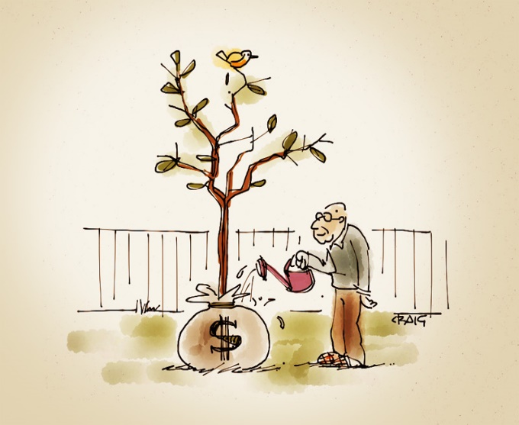
- نفقات تطويرية (Development Expenditure):
وتختلف عن باقي أوجه الإنفاق من حيث العمر الافتراضي والعائد الاقتصادي أو الاجتماعي المتوقع على النفقة، ومن الأمثلة عليها النفقات على قطاعي التعليم والصحة من حيث التجهيزات، والإنفاق على البنى التحتية وشبكات الكهرباء والمياه والصرف الصحي، والإنفاق على تجهيز المناطق الصناعية والبنى التحتية الزراعية، وغيرها من أوجه الإنفاق.
- خدمة الدين العام:
الدين العام (Government Debt) هو عبارة عن الرصيد غير المسدد لالتزامات الحكومة المالية، وينقسم إلى دين داخلي (الالتزامات المترتبة على الدولة للأفراد والشركات والمؤسسات المحلية)، ودين خارجي (الالتزامات المترتبة على الدولة للأفراد والشركات والمؤسسات والحكومات الأجنبية). (مفتاح، 2013، ص4).
وعليه فإن خدمة الدين العام تتمثل بسداد الأقساط والفوائد على القروض المحلية والأجنبية.
ثانيا: الإيرادت العامة (Public Revenues)
تعرف الإيرادات العامة على أنها الموارد الاقتصادية التي تحصل عليها الدولة في شكل تدفقات نقدية من أجل تغطية النفقات العامة بهدف إشباع الحاجات العامة، فقد تطورت الإيرادات العامة بتطور الفكر الاقتصادي والمالي السائد، فكانت في الفكر الاقتصادي التقليدي مقتصرة على تزويد الخزانة العامة بالأموال اللازمة لتغطية النفقات العامة اللازم لقيام الدولة بوظائفها الأساسية، أما في ظل الفكر الاقتصادي الحديث، فقد أصبحت الإيرادات العامة بجانب كونها أداة للحصول على الأموال العامة، أداة هامة من أدوات السياسة المالية، تستخدمها الدولة للتأثير على النشاط الاقتصادي والاجتماعي حسب الأهداف التي ترغب الدولة تحقيقها (الوادي وعزام، 2007، ص52).
وحسب وزارة المالية الفلسطينية، تُقسم الإيرادات العامة إلى مكونات رئيسة هي (وزارة المالي، 2018):
- إيرادات محلية مباشرة:
وهي الإيرادات التي تجبيها السلطة الفلسطينية من مواطنيها بشكل مباشر من داخل مناطق ولايتها الإدارية، وتقسم إلى:
- إيرادات ضريبية: ومنها ضريبة الدخل (Income Tax) (نسبة محددة تُخصم من كل دخل استوفى شرط الاقتطاع) وضريبة القيمة المضافة Value Added Tax (VAT) (نسبة ثابته تضاف إلى سعر السلعة) والضرائب الجمركية (على الواردات من الخارج) وضريبة الأملاك (على المباني والعقارات).
وهنا يقتضي التنويه إلى الملاحظات التالية:
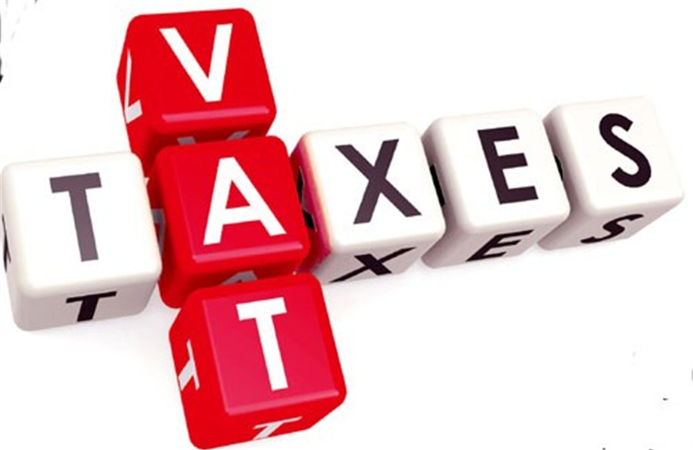
  - ضريبة القيمة المضافة تفرض كنسبة ثابتة من قيمة كل إضافة على قيمة السلعة أو الخدمة ضمن مراحل الإنتاج المختلفة، بحيث تصل تلك الإضافات في النهاية إلى السعر النهائي للسلعة أو الخدمة، ما يعني أنها تُدفع من قبل المستهلك النهائي للمنتِج أو لمزوِّد الخدمة الذي يلعب بدوره دور الوسيط بين المستهلك والدولة، حيث يقوم بتزويدها بما دفعه المستهلكين من ضرائب بعد أن يكون قد رفع سعر السلعة بمقدار تلك النسبة.
وعادة ما يُطلق على ضريبة القيمة المضافة مصطلح "الضريبة العمياء"، ذلك أنها لا تفرق بين المكلَّفين من حيث مستويات دخولهم، ولا بين السلع من حيث كونها أساسية أم كمالية.
ومن الجدير بالذكر في هذا الصدد أن ضريبة القيمة المضافة في الأراضي الفلسطينية تبلغ حاليا (عام 2019) (16%) من قيمة الإضافات الإنتاجية (أي من المحصلة النهائية لسعر السلعة)، وهي نسبة قابلة للتغيير وفقا لقرارات المالية العامة لدولة الاحتلال، ذلك أن ضريبة القيمة المضافة في مناطق السلطة الفلسطينية وفقا لاتفاق باريس الاقتصادي (وهو الشق الاقتصادي من اتفاقية أوسلو والذي ينظم العلاقات الاقتصادية المالية والنقدية والتجارية مع دولة الاحتلال) ترتبط بنسبة ضريبة القيمة المضافة لدى دولة الاحتلال، مع هامش حركة يسمح للسلطة الفلسطينية تخفيض تلك النسبة بما لا يتجاوز نسبتين مئويتين.
نقاش تفاعلي: ابحث في نسبة ضريبة القيمة المضافة الحالية لدى دولة الاحتلال وأجب عن الأسئلة الآتية:
- هل تستغل المالية العامة الفلسطينية حاليا هامش النسبتين المئويتين المنصوص عليه باتفاقية باريس الاقتصادية؟
- إذا كانت الإجابة لا، ما السبب الذي يدفع السلطة الفلسطينية إلى عدم التخفيض بمقدار النسبتين المئويتين؟ وما انعكاسات ذلك على المواطن الفلسطيني؟
  - ضريبة الدخل تنظم بتشريع ضريبي فلسطيني مستقل غير مرتبط بالقوانين الضريبية لدولة الاحتلال، والهدف منه تحقيق العدالة الضريبية من خلال تقسيم الدخول إلى شرائح متدنية ومتوسطة ومرتفعة، بحيث تزيد نسبة الاقتطاع كلما زادت شريحة الدخل، علما أنه قد تم تعديل قانون ضريبة الدخل عدة مرات في محاولات للوصول إلى عدالة ضريبية بين المكلفين.
- إيرادات غير ضريبية: كإيرادات الرسوم والرخص وعوائد الاستثمارات الحكومية.
- إيرادات محلية غير مباشرة (المقاصة):
إيرادات المقاصة في الموازنة العامة تعبر عن مستحقات ضريبية للسلطة الفلسطينية يجبيها نيابة عنها الجانب الإسرائيلي وفق تفاهمات اتفاق باريس الاقتصادي.
وقد عرفتها وزارة المالية الفلسطينية بأنها عبارة عن "الإيرادات التي يتم تحصيلها نتيجة المعاملات التجارية بين السلطة الفلسطينية والجانب الإسرائيلي، ويتم تحويلها إلى وزارة المالية وفقا لجلسات المقاصة الشهرية، بحيث تشمل الجمارك، ضريبة القيمة المضافة، ضريبة المحروقات وضريبة الشراء، إضافة إلى ذلك ضريبة الدخل التي تقتطع من العاملين الفلسطينيين داخل الخط الأخضر". (وزارة المالية، الموقع الرسمي)
ويمكن تبسيط أوعية المقاصة على الشكل التالي:
  - الجمارك: ويقصد بها الضرائب الجمركية التي يدفعها المستورد الفلسطيني على المعابر التي يسيطر عليها الجانب الإسرائيلي، حيث يقوم الجانب الإسرائيلي بإرجاع (97%) من تلك الجمارك إلى خزينة السلطة الفلسطينية، ويحتفظ بـ (3%) بدل نفقات إدارية ورسوم تحصيل.
  - ضريبة القيمة المضافة: وهنا تكون الضريبة على المنتجات الإسرائيلية التي تدخل إلى الأراضي الفلسطينية، حيث يدفع التاجر الفلسطيني ثمن تلك المنتجات للجانب الإسرائيلي شاملة لضريبة القيمة المضافة، ويحصل بالمقابل على فاتورة من البائع الإسرائيلي تسمى "فاتورة المقاصة"، عندها يسلم التاجر الفلسطيني تلك الفواتير إلى وزارة المالية الفلسطينية، التي تقوم بدورها باسترجاعها من الخزينة الإسرائيلية إلى خزينة السلطة الفلسطينية.
  - ضريبة المحروقات أو كما تم تعريفها بضريبة "البلو"، وهي ضريبة مستحدثة على المحروقات من قبل الجانب الإسرائيلي، تقدر بـ (3 شواقل) عن كل لتر محروقات مباع. وبما أن السلطة الفلسطينية تحتكر عملية شراء المحروقات من شركة محروقات إسرائيلية، فإنها تقوم بتسليم وزارة المالية الإسرائيلية كافة فواتير مشترياتها من المحروقات لتستعيد بعدها تلك الضريبة (البلو) من الجانب الإسرائيلي.
  - ضريبة الدخل: وهي ضريبة يفرضها الجانب الإسرائيلي على كل عامل فلسطيني يعمل داخل الخط الأخضر بتصريح عمل، حيث يتم إرجاع (75%) من تلك الضرائب للجانب الفلسطيني، وتحتفظ حكومة الاحتلال بـ (25%) منها.
ابحث وناقش: كيف يتم توزيع مقاصة ضريبة الدخل على العمالة الفلسطينية داخل المستعمرات الإسرائيلية في الضفة الغربية؟ لماذا تختلف تلك التقسيمة عن حالة العمالة الفلسطينية داخل الخط الأخضر؟
- المساعدات والقروض والمنح:
عندما تتفوق النفقات المقدّرة على الإيرادات المتوقة، نقول أن هناك عجز في الموازنة (Budget Deficit)، وهو ما يحدث عادة في موازنات السلطة الفلسطينية، حيث تلجأ الحكومة إلى تغطية هذا العجز من خلال المساعدات والمنح المقدمة من الدول والمنظمات الدولية، أو من خلال الاقتراض المحلي أو الأجنبي. أي أن علاج عجز الموازنة العامة يترتب عليه مشكلة أخرى تتمثل بالمديونية وخدمة الدين العام كما سنرى لاحقا.
الموضوع الثاني: دورة إعداد الموازنة العامة:
تمر الموازنة العامة بالعديد من المراحل والإجراءات القانونية تتلخ بالمراحل التالي:
- مرحلة الإعداد والتحضير (سلطة تنفيذية)
وتبدأ بإصدار تعليمات من وزير المالية لكافة الوزارات (مراكز المسؤولية) للعمل على تحضير موازناتها للسنة المالية القادمة، تليها عملية تجميع الموازنات لمختلف الوزارات، ومن ثم تقديمها بشكلها النهائي على شكل "مشروع قانون الموازنة العامة" لمجلس الوزراء تمهيدا لعرضها على البرلمان لإقرارها.
- مرحلة الاعتماد والمصادقة (سلطة تشريعية)
وتبدأ بتقديم مجلس الوزراء مشروع قانون الموازنة العامة إلى المجلس التشريعي الذي يعقد بدوره جلسة خاصة لمناقشة المشروع والتصويت على كل باب أو بند من بنوده بشكل منفصل، فإما أن يُقِرّ المجلس التشريعي البند، أو يعيده لمجلس الوزراء للتعديل. وبمجرد اعتماد ومصادقة المجلس التشريعي، يتحول مسمى مشروع القانون إلى "قانون الموازنة العامة".
ومن اللفت للانتباه هنا أن القانون الأساسي الفلسطيني ينقل صلاحيات التشريع إلى رئيس السلطة الفلسطينية في حال تعذر انعقاد جلسات المجلس التشريعي (كحالة الانقسام الفلسطيني)، حيث تحال مهمة الاعتماد والمصادقة على مشروع قانون الموازنة إلى مكتب الرئيس الذي بدوره يصدر "قرارا بقانون الموازنة العامة".

- مرحلة التنفيذ (سلطة تنفيذية)
وهي مرحلة تقع بالكامل على عاتق وزارة المالية التي تضع أنظمة وإجراءات الدفع والاستلام من خلال أوامر وحوالات مالية، إضافة إلى إدارة وضبط مصادر التمويل المختلفة.
- مرحلة الرقابة على التنفيذ (سلطة تنفيذية وتشريعية)
حيث تقوم وزارة المالية بإصدار التقارير الشهرية والربعية والحساب الختامي (الميزانية العامة) الذي يعرض على كل من المجلس التشريعي وديوان الرقابة المالية والإدارية ودائرة الرقابة الداخلية بوزارة المالية، وذلك من أجل متابعة مدى انحراف أو انسجام التنفيذ الفعلي للموازنة التي وُضعت بداية العام مع التنفيذ الفعلي لها على الأرض.
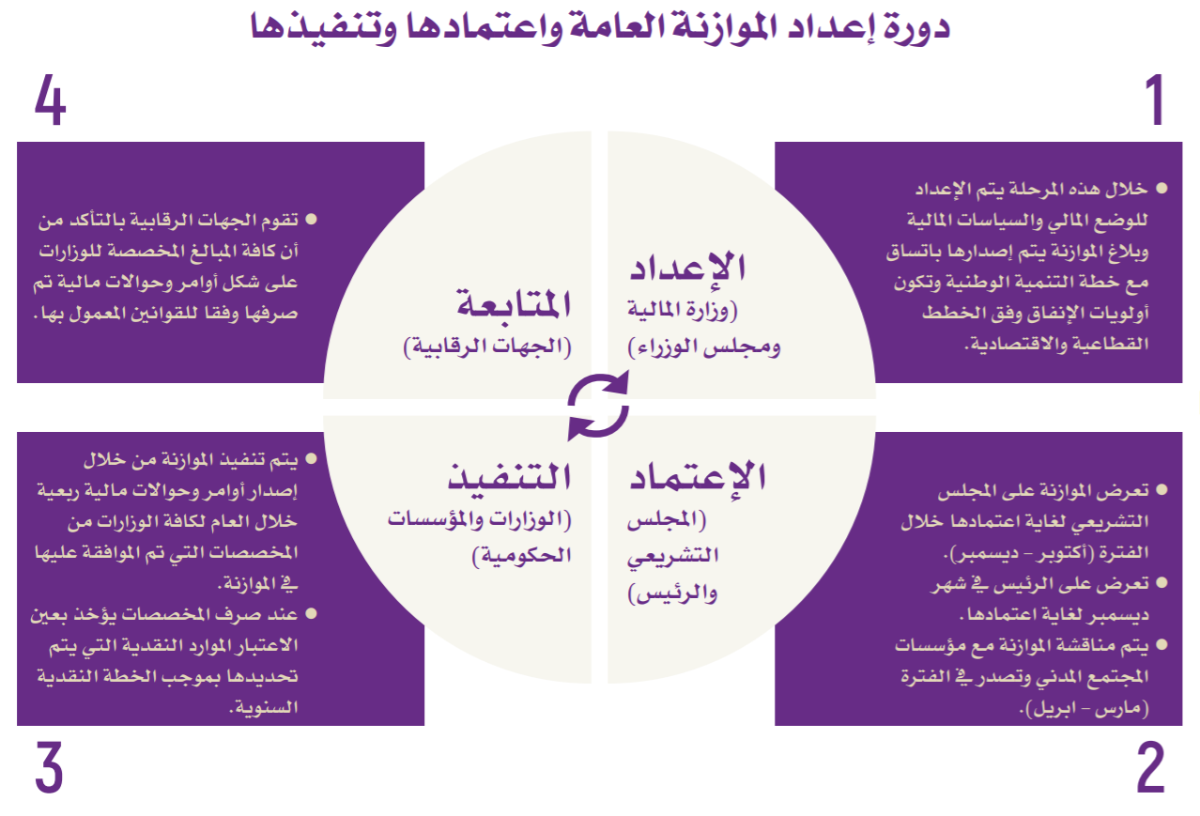
الموضوع الثالث: قيود على المالية العامة الفلسطينية في اتفاق باريس الاقتصادي
نص بروتوكول باريس الاقتصادي الموقع بين الجانبين الفلسطيني والإسرائيلي على العديد من البنود التي تحد من قدرة السلطة الفلسطينية على السيطرة على سياساتها المالية، ومن الأمثلة على ذلك:
- تحكّم الجانب الإسرائيلي بأكثر من نصف الموارد المالية للسلطة الفلسطينية والمتمثل ببند المقاصة الذي طالما استخدمته دولة الاحتلال لابتزاز السلطة الفلسطينية في مطالبها السياسية والوطنية.
ويظهر هذا التحكّم عند تتبع بنود النفقات في الموازنة العامة الفلسطينية، حيث نجد أن هناك بند مستحدث تحت مسمى "صافي الإقراض" يمثل اقتطاعات وقرصنة إسرائيلية من مستحقات الجانب الفلسطيني من المقاصة بدل متأخرات على الهيئات المحلية دون أي مسوّغ قانوني لاقتطاعها.
- الغلاف الجمركي الموحد بين الجانبين الفلسطيني والإسرائيلي والذي ينص على إلغاء الضرائب الجمركية على التبادلات التجارية بين الطرفين الفلسطيني والإسرائيلي، مع إلزام الجانب الفلسطيني باتباع السياسات الجمركية الإسرائيلية في تبادلاتها التجارية مع العالم الخارجي (ويستثنى من ذلك سلعة السيارات التي يحق للجانب الفلسطيني فرض النسب الجمركية التي يراها مناسبة عليها).
ومن المعلوم أن الضرائب الجمركية تستخدم من قبل الدول كسياسات حمائية لحماية منتجاتها الوطنية من المنافسة الأجنبية، فتجد أن نسبة الجمارك المفروضة على الواردات التي يتوفر بدائل وطنية عنها مرتفعة نسبيا، في حين تنخفض نسبة الجمارك على السلع الأساسية التي لا يتوفر لها بدائل وطنية، أو على مدخلات الإنتاج للصناعات الوطنية.
وفي الحالة الفلسطينية، تتحكم دولة الاحتلال بالنسب الضريبية بما يخدم سياساتها الإنتاجية، في حين يُحرم الجانب الفلسطيني من استخدام تلك السياسات الحمائية.
- ضريبة القيمة المضافة في المناطق الفلسطينية والتي ربطها بروتوكول باريس بالنسبة المفروضة لدى دولة الاحتلال، مع هامش حركة فلسطينية لا يتجاوز نسبتين مئويتين. والمشكلة في هذا البند أنه لم يأخذ في الاعتبار الفارق الكبير في مستويات الدخل بين الطرفين، فمتوسط دخل الفرد في دولة الاحتلال يتجاوز 20 ضعف متوسط دخل المواطن الفلسطيني، الأمر الذي يعني أن ضريبة القيمة المضافة السائدة تتناسب مع مستوى الدخل الإسرائيلي، في حين تشكل عبئا كبيرا على المواطن الفلسطيني.
- سيطرة الاحتلال الإسرائيلي على المعابر والموانئ التجارية حرمت الجانب الفلسطيني من القدرة على التواجد على تلك المعابر من أجل المتابعة والرقابة على الضرائب الجمركية المتحصلة من المستورد الفلسطيني، الأمر الذي فتح الباب واسعا للتهرب الضريبي والتهريب الجمركي لصالح الخزينة الإسرائيلية. علما أن التقديرات تشير أن المالية العامة الفلسطينية تخسر سنويا ما يقارب نصف مليار دولار نتيجة عدم وجود تمثيل فلسطيني على المعابر والموانئ التجارية.
الموضوع الرابع: قراءات في الموازنة العامة الفلسطينية
سنتناول في هذا الإطار بعض القراءات المالية للموازنة العامة الفلسطينية ضمن رؤية إعلامية تهم شرائح واسعة من الأفراد والمؤسسات المهتمة والمتابعة لطريقة إدارة الحكومة لبندي الإيرادات والنفقات، وذلك من خلال:
أولا: تحليل هيكل الإيرادات والنفقات
يُظهر جدول (1) (وزارة المالية، 2018) ملخص الموازنة العامة للعام 2018، حيث تم تقسيم الموازنة إلى ثلاثة أقسام هي:
- إجمالي النفقات الجارية والتطويرية.
- الإيرادات العامة قبل الدعم والتمويل، أي قبل تلقي أي مساعدات أو منح لدعم الموازنة.
- بند المساعدات والمنح.
ويمكن في هذا الجدول ملاحظة الكثير من التفاصيل التي تسترعي اهتمام المتابعين مثل:
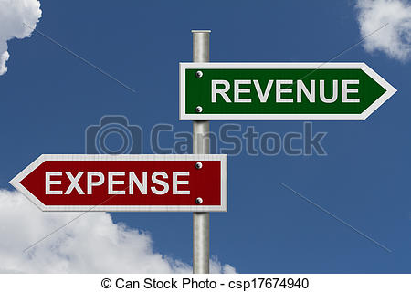
- يُظهر الجدول تفوقا واضحا في حجم النفقات (Expenses) المتوقعة للعام 2018 (والتي بلغت خمسة مليارات وأربعة وعشروت مليون دولار) على بند الإيرادات (Revenue) المتوقعة لذات العام والبالغة (3.75 مليار دولار)، وفي هذه الحالة نقول أن الموازنة غير متوازنة، أي أن هناك عجزا في الموازنة بقيمة الفرق بين الإيرادات والنفقات، وهو ما يظهر من خلال الجدول في بند العجز قبل التمويل والذي يقدر بنحو 1.273 مليار دولار.
- عادة ما تلجأ الحكومة الفلسطينية للدول المانحة من أجل الحصول على دعم لتمويل عجز الموازنة، وهو ما نلاحظه من بند المنح والمساعدات التي قُدّرت بنحو 775 مليون دولار بواقع 600 مليون دولار لدعم الموازنة الجارية (كالرواتب والأجور والنفقات التشغيلية)، و 175 مليون دولار على شكل منح لتمويل النفقات التطويرية.
- المساعدات والمنح لا تكفي عادة لتمويل كامل عجز الموازنة، ويظهر ذلك من خلال بند الفجوة التمويلية والذي قُدّر بنحو 498 مليون دولار، وهو عبارة عن حاصل طرح المساعدات والمنح من العجز قبل التمويل.
- يبقى للحكومة الفلسطينية أداة أخيرة من أجل تمويل عجزها المالي أو الفجوة التمويلية، ويكون ذلك من خلال الاقتراض من المصارف المحلية والأجنبية، ومن المعلوم أن هذا الاقتراض يتراكم على مدى السنوات ليشكل ما يُعرف بالدين العام، وهو دين يترتب عليه تسديد فوائد لتلك القروض، أي خدمة الدين العام.

جدول (1): الإيرادات والنفقات العامة للعام 2018
المؤشر |  | بالمليون دولار
إجمالي النفقات |  | 5024
1. نفقات جارية وصافي الإقراض |  | 4494
- رواتب وأجور |  | 2188
- تشغيلية |  | 664
- تحويلية |  | 1370
- صافي الإقراض |  | 250
- نفقات رأسمالية |  | 22
2. نفقات تطويرية |  | 530
الإيرادات العامة / قبل الدعم والتمويل |  | 3751
1. إيرادات محلية (بعد الإرجاعات الضريبية) |  | 1207
2. مقاصة |  | 2544
العجز قبل التمويل |  | -1273
(الدعم) منح ومساعدات | مساعدات لدعم الموازنة الجارية | 600
 | منح لتمويل المشاريع | 175
 | اجمالي المساعدات والدعم | 775
الفجوة التمويلية/ بعد التمويل |  | -498

ولنحصل على قراءة مقارنة لمكونات بنود الإيرادات والنفقات، لا بد من احتساب النسب المئوية لكل مكوّن منها، وهو ما يظهر في الجدول (2) الذي يقودنا إلى النتائج التالية:
- تشكل النفقات الجارية (وهي نفقات استهلاكية وتشغيلية) نصيب الأسد من مجموع الإنفاق العام بنسبة وصلت إلى (89.5%)، في حين لم تتجاوز النفقات التطويرية (10.5%) من مجموع الإنفاق العام، علما أن النفقات التطويرية يُعوَّل عليها من إجل إحداث تنمية اقتصادية واجتماعية وخلق فرص عمل.
- تشكل فاتورة الرواتب والأجور عبئا ماليا ثقيلا على المالية العامة للسلطة الفلسطينية، حيث تشكل (48.7%) من إجمالي النفقات الجارية، الأمر الذي يعكس فائض توظيف في القطاع العام (بطالة مقنعة) نتيجة ضعف قدرة القطاع الخاص الفلسطيني على استيعاب الداخلين الجدد لسوق العمل من خريجي مدارس وجامعات وكليات ومعاهد.
- تشكل الإيرادات العامة (المحلية والمقاصة) أكثر من (74%) من هيكل الإنفاق العام، وهي إيرادات ممولة بالكامل من الضرائب والرسوم المفروضة على المواطن الفلسطيني، الأمر الذي يعطي المواطن الحق في الرقابة على أداء المالية العامة الحكومية من خلال إعلام اقتصادي ناضج في ظل غياب أو ضعف مؤسسات التشريع والرقابة في البلد.
جدول (2): احتساب بعض النسب من الموازنة العامة للعام 2018
المؤشر |  | بالمليون دولار
إجمالي النفقات |  | 5024
1. نفقات جارية وصافي الإقراض |  | 4494
كنسبة من إجمالي النفقات |  | 89.5%
- رواتب وأجور |  | 2188
كنسبة من النفقات الجارية |  | 48.7%
- تشغيلية |  | 664
- تحويلية |  | 1370
- صافي الإقراض |  | 250
- نفقات رأسمالية |  | 22
2. نفقات تطويرية |  | 530
كنسبة من إجمالي النفقات |  | 10.5%
الإيرادات العامة / قبل الدعم والتمويل |  | 3751
كنسبة من إجمالي النفقات |  | %74.6
1. إيرادات محلية (بعد الإرجاعات الضريبية) |  | 1207
2. مقاصة |  | 2544
كنسبة من الإيرادات العامة |  | 67.8%
العجز قبل التمويل |  | -1273
(الدعم) منح ومساعدات وقروض ومتأخرات | مساعدات لدعم الموازنة الجارية | 600
 | منح لتمويل المشاريع | 175
 | اجمالي المساعدات والدعم | 775
 | كنسبة من النفقات العامة | 15.4%
الفجوة التمويلية/ بعد التمويل |  | -498
- شكلت إيرادات المقاصة قرابة (68%) من مجموع الإيرادات العامة، وهي النسبة التي تتحكم من خلالها دولة الاحتلال بالتدفقات النقدية لخزينة السلطة الفلسطينية. وكثيرا ما تستخدم دولة الاحتلال بند المقاصة للضغط على القيادة الفلسطينية في مواقفها السياسية والوطنية، الأمر الذي يضعف من قدرة السلطة الفلسطينية على بناء خطط واستراتيجيات إنفاق تنموية طويلة الأجل.
- من المتوقع أن تتلقى السلطة الفلسطينية في العام المالي 2018 مبلف (775) مليون دولار كمساعدات ومنح خارجية من أجل تمويل عجز الموازنة العامة، وهو مبلغ يشكل (15.4%) من فاتورة الإنفاق العام للسلطة الفلسطينية، علما أن هذه النسبة في سنوات سابقة كانت تتجاوز (50%)، ما يعني تراجعا ملموسا في رغبة المانحين بتقديم الدعم للسلطة الفلسطينية، وإنذارا صريحا بضرورة البدء بالبحث عن بدائل محلية لتمويل العجز في التمويل.
ثانيا: خدمة الدين العام
من المفيد في هذا التسلسل أن نتنبه للفجوة التمويلية التي أرهقت كاهل المالية العامة الفلسطينية على مدى السنوات السابقة بدين عام ثقيل ترتب عليه التزام الموازنة العامة بخدمة الدين العام. والجدول التالي يوضح تفاصيل الدين العام المتراكم على السلطة الفلسطينية منذ نشأتها حتى نهاية العام 2018. (عبد الكريم، 2019، ص19)
جدول (3): حجم الدين العام الفلسطيني (بالمليون دولار)
السنة | الدين العام المحلي | الدين العام الخارجي | مجموع الدين العام | نسبة الدين إلى الناتج المحلي الإجمالي | خدمة الدين العام (سنوي) | حصة الفرد من الدين (دولار)
2018 | 1337.9 | 1032 | 2369.9 | 16% | 48 | 488
نلاحظ من الجدول السابق أن الدين العام يشكل عبئا على الأجيال القادمة، فهو بند تقوم من خلاله الحكومة بتأجيل التزماتها المالية لا حلّها، ويتضح ذلك من نسبة الدين العام إلى الناتج المحلي الإجمالي والبالغة (16%)، علما أن قانون الدين العام الفلسطيني للعام 2005 ينص على أن رصيد الدين العام القائم يجب أن لا يتجاوز 40% من الناتج المحلي الإجمالي.
ثالثا: حصة قطاعات مختارة من الإنفاق العام
يوضح الجدول (4) حصص قطاعات مختارة من الوزارات (مراكز المسؤولية) من مجموع الإنفاق العام، ومن خلال النسب المحتسبة بالجدول يمكن ملاحظة الأمور التالية:

جدول (4): حصة قطاعات مختارة من الإنفاق العام
الوزارة (مركز المسؤولية) | (بالمليون دولار) 2018 | نسبة إلى مجموع النفقات العامة
الصحة | 489.8 | 9.7%
التعليم | 918.0 | 18.3%
التنمية الاجتماعية | 421.4 | 8.4%
الزراعة | 48.8 | 1.0%
الداخلية والأمن | 990.5 | 19.7%
إجمالي النفقات العامة في الموازنة | 5,024

- يشكل الإنفاق على المؤسسة الأمنية قرابة 20% (أي الخمس تقريبا) من مجموع الإنفاق العام للسلطة الفلسطينية، ويرجع ذلك في المقام الأول إلى تضخم عمليات التوظيف في الأجهزة الأمنية، حيث بلغ عدد منتسبي المؤسسة الأمنية في موازنة العام 2018 قرابة 65 ألف موظف أمن (علما أن إجمالي عدد موظفي السلطة الفلسطينية المدنيين والعسكريين لنفس العام بلغ 133 ألف موظف)، الأمر الذي شكّل عبئا كبيرا على أوجع الإنفاق لباقي مراكز المسؤولية.
- على الرغم من أن قطاع الزراعة يعد قطاع الأمن الغذائي، وهو القطاع الذي نعوّل عليه في جهود الانفكاك الاقتصادي عن دولة الاحتلال، إلا أن مخصصات وزارة الزراعة في الموازنة العامة للعام 2018 لم تتجاوز 1% من مجموع الإنفاق العام، الأمر الذي يثير تساؤلات كبيرة حول مدى جدية المالية العامة الفلسطينية في برامجها وخططها في تعزيز مقومات اقتصاد التنمية والصمود والانفكاك.
- يمثل الإنفاق على التعليم والصحة عصب العدالة الاجتماعية، وعصب التمكين والتنمية المنشودة، ويكون ذلك من خلال توفير نوعية حياة صحية وتعليمية أفضل للمواطنين، الأمر الذي يتطلب إنفاقا أكبر على التأمينات الصحية وتجهيز المستشفيات والمراكز الصحية واستقطاب الكوادر الطبية الكفؤة، إضافة إلى توفير التعليم المجاني لطلبة المدارس وبناء مدارس في كافة التجمعات السكانية وتجهيزها بالبنى التحتية والوسائل التعليمية المساندة والكوادر البشرية المؤهلة.
كل ذلك يتطلب مخصصات أكبر لوزارتي الصحة والتربية والتعليم، إضافة إلى مخصصات أكبر لوزارة الزراعة، ويكون ذلك من خلال ترشيد الإنفاق لبعض مراكز المسؤولية (وعلى رأسها المؤسسة الأمنية) من أجل إعادة تخصيص وتوجيه الموارد المالية في الموازنة العامة وجهة تنموية تمكينية.
- شكلت مخصصات وزارة التنمية الاجتماعية 8.4% من مجموع النفقات العامة للعام 2018، وهي نسبة مرتفعة من حيث قيمتها المطلقة، لكن عند الخوض في تفاصيل هذا الرقم من المصادر الرسمية، نجد أن مخصصات التنمية الاجتماعية انصبّت في المقام الأول على الجهود الإغاثية وبرامج المساعدات النقدية للأسر الفقيرة، في حين أن المطلوب من الوزارة تعزيز برامج التمكين الاقتصادي للفئة المستهدفة، وعليه يكون المطلوب من الوزارة إعادة تخصيص مواردها المالية ضمن برامج تشغيلية قادرة على خلق فرص عمل ومصادر دخل مستدامة للأسر المعوزة.
وظيفة منزلة: تتبع مخصصات قطاعي التعليم والصحة للسنوات العشر الماضية وقم بإعداد تقرير صحفي حول الموضوع.
أمثلة لمواد صحفية حول المالية العامة الفلسطينية:
في هذا الجزء، ستحصل على روابط لمواد صحفية تناولت المالية العامة الفلسطينية بطريقة مهنية عالية، وبالتالي يمكن الاسترشاد بها في عملية تناول الرقم الاقتصادي في الكتابة الصحفية.
- أثر وقف المساعدات الخارجية على الموازنة مبالغ فيه (موقع بوابة اقتصاد فلسطين)
https://www.palestineeconomy.ps/ar/Article/11993

عسكرة الاقتصاد الفلسطيني وإخفاقات التنمية (موقع الجزيرة نت) https://www.aljazeera.net/news/ebusiness/2012/12/23/%D8%B9%D8%B3%D9%83%D8%B1%D8%A9-%D8%A7%D9%84%D8%A7%D9%82%D8%AA%D8%B5%D8%A7%D8%AF-%D8%A7%D9%84%D9%81%D9%84%D8%B3%D8%B7%D9%8A%D9%86%D9%8A-%D9%88%D8%A5%D8%AE%D9%81%D8%A7%D9%82%D8%A7%D8%AA-%D8%A7%D9%84%D8%AA%D9%86%D9%85%D9%8A%D8%A9
- سبعة أشهر على أزمة المقاصة.. ماذا تقول الأرقام؟ (الأيام)
https://www.al-ayyam.ps/ar_page.php?id=13652dccy325397964Y13652dcc

رابعا: الشق العملي
بإمكان مدرس المساق ان يطلب من الطلاب عمل احدى الوظائف التالية:
- هل تلتزم الحكومة الفلسطينية بالخطوات والمراحل القانونية المطلوبة من أجل إعداد والرقابة على الموازنة العامة؟ ناقش ذلك من خلال تقرير أو تحقيق صحفي.
- قامت وزارة التنمية الاجتماعية مؤخرا بعمل برنامج التمكين الاقتصادي للفئات المستهدفة. تتبع درجة التزام الإنفاق الفعلي للوزارة مع الأهداف والبرامج الموضوعة من أجل التمكين الاقتصادي.
- قم بزيارة إلى جهاز الضابطة من أجل إعداد تقرير ميداني حول موضوع التهرب الضريبي والتهريب الجمركي ودور الجهاز في مكافحة هذه الظاهرة.
- ظهرت مؤخرا في العديد من دول العالم فكرة "الموازنة التشاركية". ابحث في هذا النوع من الموازنات ومدى إمكانية تطبيقه للحالة الفلسطينية.
خامسا: قراءات إضافية
- كتاب "الإنفاق الحكومي على القطاع الاجتماعي من منظور العدالة الاجتماعية" الصادر عن الائتلاف من أجل النزاهة والمساءلة (أمان) عام 2018 للباحث بكر اشتية، حيث تناول الكتاب تتبعا لهيكل ومبنى إيرادات السلطة الفلسطينية ونفقاتها خلال السنوات العشر الماضية. وقسّم الكتاب هيكل الإنفاق إلى مراكز المسؤولية ذات العلاقة المباشرة بنوعية الحياة المقدمة للمواطن من تعليم وصحة وشؤون اجتماعية وعمل وشؤون المرأة، ومراكز مسؤولية استهلاكية جارية ترهق كاهل الحكومة وتحد من قدرتها على إحداث عدالة اجتماعية.
وخلص الكتاب إلى العديد من التوصيات العملية والمتعلقة بآليات إعادة استغلال وتخصيص الموارد المالية النادرة في فلسطين بين قطاعات الإنفاق المختلفة بما يضمن قدرة أكبر على إحداث تنمية بشرية أكثر وانعتاق أكبر عن دولة الاحتلال.
- سلسلة موازنات المواطن الصادرة عن المبادرة الفلسطينية لتعميق الحوار العالمي (مفتاح) والتي تستعرض بطريقة مختصرة ومبسطة أهم مؤشرات الإيرادات والنفقات العامة لمراكز المسؤولية ذات العلاقة بالبعد التنموي. وتتميز تلك الإصدارات بابتعادها عن استخدام المصطلحات المتخصصة في استعراض الأداء المالي، وذلك بهدف تبسيط محتوى الموازنة العامة للمواطن الذي يجب أن يكون شريكا في الرقابة على الأداء المالي للسلطة الفلسطينية. ويمكن متابعة تلك التقارير من خلال موقع المبادرة: http://www.miftah.org/arabic/
- قد يكون من المفيد حضور البرامج المصورة التالية، والتي تبسط بعض المفاهيم الواردة في هذا الأسبوع التعليمي:
- Components of the Government Budget https://www.youtube.com/watch?v=JxslgH7R_f0
- Understanding Public Finance https://www.youtube.com/watch?v=m7wMDzkMhIs

قائمة المراجع:
- اشتية، بكر، 2018. "الإنفاق الحكومي على القطاع الاجتماعي من منظور العدالة الاجتماعية"، المبادرة الفلسطينية لتعميق الحوار العالمي (مفتاح)، رام الله.
- عبد الكريم، نصر، 2019. "واقع الدين العام ومتأخرات القطاع الخاص في فلسطين"، الائتلاف من أجل النزاهة والمساءلة – أمان، رام الله.
- مفتاح، الائتلاف من أجل النزاهة والمساءلة، 2013، "دليل المواطن للموازنة العامة". https://www.aman-palestine.org/data/uploads/files/BudgetSitizin2013.pdf
- محمود، رأفت سلامة، 2011. "، المحاسبة الحكومية ،" دار المسيرة، عمان.
- الوادي، محمود حسين و عزام، زكريا أحمد، 2007. " مبادئ المالية العامة ،" دار المسيرة، عمان.
- وزارة المالية الفلسطينية، 2018. كتاب الموازنة العامة.

